Substituir Coordenador
Sistema | SIGAA
Módulo | Stricto Sensu
Usuários | Servidores da Pró-Reitoria de Pós-Graduação
Perfil | PPG
Última Atualização | Janeiro de 2020
Essa operação permite aos gestores da Pró-Reitoria de Pós Graduação para substituir coordenadores de programas das pós-graduações.
Para realizar essa operação, o usuário deverá acessar o SIGAA -> Módulos -> Stricto Sensu -> Permissões -> Manutenção de Coordenadores -> Substituir Coordenador.
A tela a seguir será apresentada:
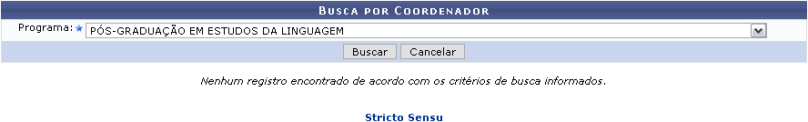
Caso desista de realizar a operação, clique em Cancelar e confirme a desistência na janela apresentada posteriormente. Esta ação é válida em todas as telas em que a opção estiver presente.
Clicando no link , o sistema retornará ao menu Stricto Sensu.
Para que o sistema procure os coordenadores vinculados ao programa e clique em Buscar. Selecionamos PÓS-GRADUAÇÃO EM ESTUDOS DA LINGUAGEM como exemplificação. A seguinte tela será exibida:
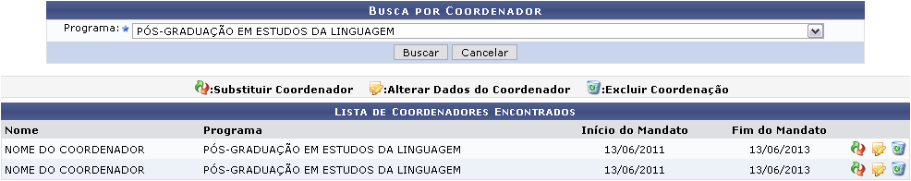
Nesta tela, será possível Substituir Coordenador, Alterar dados do Coordenador e Excluir coordenação. Essas opções são apresentadas nos tópicos apresentados a seguir:

Alterar Dados do Coordenador
Para Alterar dados do Coordenador, o usuário deverá clicar no ícone e, posteriormente, a seguinte tela será gerada:
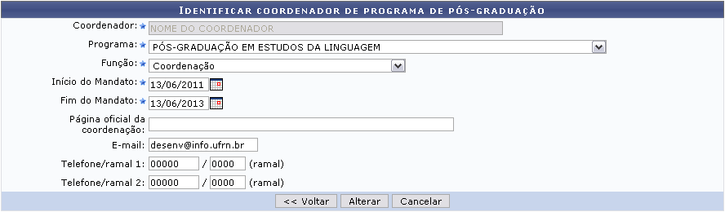
Nesta tela, não será possível alterar o nome do Coordenador, mas o usuário poderá modificar os dados listados a seguir:
- Programa: Selecione, dentre as opções listadas, a qual programa o coordenador pertence;
- Função: Informe qual a função do atual do coordenador;
- Início do Mandato: Forneça a data do início do mantado do coordenador. Para isso, se desejar, utilize o calendário apresentado ao clicar no ícone ;
- Fim do Mandato: Indique a data final do mandato do coordenador. Se desejar, utilize o calendário apresentando ícone anterior;
- Página oficial da coordenação: Se desejar, forneça o endereço virtual da página oficial da coordenação;
- E-mail: Informe o email do coordenador;
- Telefone/ramal 1: Informe o número de telefone e o ramal para o contato com o coordenador;
- Telefone/ramal 2: Se desejar, forneça outro número de telefone e ramal do coordenador.
Retorne à página anterior clicando em Voltar. Essa ação é válida em todas as telas que a contenha.
Para registrar as alterações realizadas, clique em Alterar. Logo após será gerada a mensagem de sucesso:
Figura 4: Mensagem de Sucesso

Substituir Coordenador
Retornando à Lista de coordenadores encontrados, para Substituir Coordenador o usuário deverá clicar no ícone . A operação será realizada em tela semelhante à próxima:
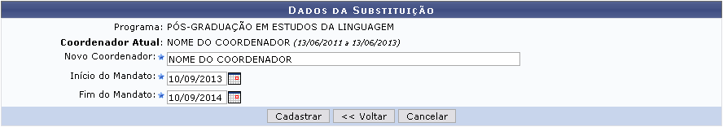
Nesta tela, o usuário deverá informar:
- Novo Coordenador: Informe o nome do coordenador que irá substituir o atual. O campo é de auto-preenchimento, por isso, após digitar os três primeiros dígitos, o sistema exibirá a lista de opções semelhantes, bastando que o usuário selecione a que desejar.
- Início do Mandato: Forneça a data de início do mandato. Para isso, o usuário poderá utilizar o calendário que será disponibilizado pelo sistema ao clicar no ícone .
- Fim do Mandato: Informe a data final do mandato do coordenador. Se desejar clique no ícone apresentado no tópico anterior, para selecionar a data no calendário.
Como exemplo, substituiremos o Coordenador atual por um Novo coordenador NOME DO COORDENADOR, com mandato de 10/09/2013 à 10/09/2014.
Para confirmar a substituição, clique em Cadastrar. A seguinte mensagem de sucesso será gerada:
Figura 6: Mensagem de Sucesso

Excluir Coordenação
Por fim, para Excluir coordenação, o usuário deverá clicar no ícone e, em seguida, confirmar a operação na caixa de diálogo que será gerada.

Clique em OK e a mensagem de sucesso será exibida como confirmação da exclusão:
Figura 8: Mensagem de Sucesso
Bom Trabalho!

Manuais Relacionados
- Identificar Coordenador
- Listar Coordenadores
<< Voltar - Manuais do SIGAA

